宜蘭縣私立中道雙語小學
～專業、貼心、家長安心～

本校有一群具有專業背景的教育團隊，正在創造無限可能；
我們的終極目標是『成就每位學生』，讓孩子的未來不是夢。

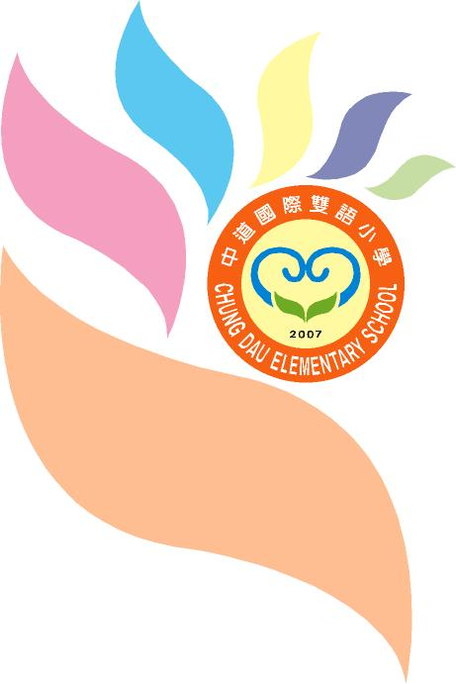

課程設計特色
1. 學科躍進—語文能力精進、英語、推理數學、自然科學。
2. 社交能力—團體動能課程、交流活動、戶外探索。
3. 創意無限—創意創藝、花藝（宿）、社團活動（弦樂團、國際民俗舞、創意美勞）。
4. 資訊科技—電腦教學、Ipad的世界。
5. 活力體能—兒童高爾夫、獅陣鼓藝、獨輪車、樁靶闖關（宿）、桌球（宿）。
6. 休閒娛樂（宿）—卡拉OK、電影欣賞、天文觀星。
7. 全日照顧（宿）—提供住宿、交通車、分組學習。
民國100年中道菁英兒童暑期活動
壹、活動主旨
兼具娛樂及教育意義的暑期活動！培養現代菁英兒童具備學習、語言、資訊、創意、
體能、探索…等能力，使之在未來世界具有全球競合力。
貳、課程目標
一、提升學生學習能力、掌握正確的讀書方法；培養學生讀書興趣，脫離學習困境。
二、引導孩子可以廣泛地接觸多元的知識，養成孩子主動學習的終身能力。
三、開拓孩子的視野與心胸，能在菁英兒童課程中發現自己，學習獨立融入與接納群體。
參、活動簡章
一、日期：二至六年級--民國100年7月18日（一）至8月19日（五）（五週）
幼小銜接（一年級）--民國100年8月1日（一）至8月19日（五）（三週）
二、時間：每天 08:30~16:40（住宿生則全日活動）
三、對象：（一）本校一至六年級學生。
（二）有意轉入且身心健康具有生活自理能力的各年級試讀學生。
（三）嚮往鄉間學校零污染學習之學生。
四、地點：中道學園校區
五、費用：（一）學費：除教師鐘點費外，含各種教材、教具、戶外活動、
午餐、點心、團服二件等費用。
（二）住宿費：含早晚課程教師鐘點費、教材及校外活動費用；
早、晚餐、消夜及生活管理、洗衣費用等。

身份別別  課 程 |  | 課程活動費用 | 備 註：
通  車  生 | 本校生  （二至六年級） | 17,000元 | 兄弟姊妹2人同時報名，每人優惠200元；3人以上同時報名，每人優惠300元。  外校生如果於下學期轉入則退還差額。  住宿生至多60人。  社團活動如選修「弦樂組」則需加收費用  2000元
通  車  生 | 外校生  （二至六年級） | 17,500元
住  宿  生 | 本校生  （二至六年級） | 28,000元
住  宿  生 | 外校生  （二至六年級） | 28,500元

身份別別  課 程 |  | 課程活動費用 | 備 註：
通  車  生 | 本校生  （一年級） | 10,000元 | 兄弟姊妹2人同時報名，每人優惠200元；3人以上同時報名，每人優惠300元。  外校生如果於下學期轉入則退還差額。  住宿生至多60人。
通  車  生 | 外校生  （一年級） | 10,500元
住  宿  生 | 本校生  （一年級） | 17,000元
住  宿  生 | 外校生  （一年級） | 17,500元

（三）交通費：視距離遠近，依校訂標準收取。
（四）寢具、盥洗用具請自備，如由學校提供加收3320元。
六、報名方式及截止日期：即日起至100年6月24日（五）止，請詳細填寫報名表，傳真（03-9306697）或回傳電子郵件至本校信箱：poohday1234@hotmail.com
，並請於100年6月30日（四）前完成繳費。
- 報名地點：中道雙語小學辦公室（263宜蘭縣壯圍鄉中央路3段312巷7號）
- 繳費方式：
（一）至本校小學部辦公室繳費，取得收據，完成報名手續。
（二）開立即期支票：抬頭請寫「宜蘭縣私立中道高級中學」。
（三）ATM轉帳繳費：（銀行別：006，帳號：0130765850089），收據註明學生姓名，連同報名表傳真至學校並與本校人員聯繫。（03-9306696*163/166）
（四）匯款繳費：（銀行別：006，帳號：0130765850089，
戶名：宜蘭縣私立中道高級中學），匯款人請註明學生姓名，並與本校人員聯繫確認。

